Badatelská otázka: Co lidé prožívali v Rumburku v roce 1989?
Forma práce: samostatná práce, práce ve dvojici

EVOKACE
Promysli odpověď a napiš cca 3 věty: Jak si představuješ život žáka na konci základní školy v roce 1989 v Československu? Jakou podobu měla škola? Jak se trávil volný čas? Jaké se slavilo?

Úkol č. 1:
Zjisti, jaké slavnosti se odehrávaly v Rumburku v roce 1989? Co se jimi připomínalo? (událost – termín – při jaké příležitosti)

"1. máj (1989) nebyl zdaleka tak teplý jako loni. Byl sice "májovější", ale přece jen se unesly kabáty. Jako již tradičně procházela ráno městem dechová hudba, která potom vyhrávala - letos o poznání lépe než jiná léta, do kroku 5 600 občanům, kteří se prvomájové manifestace (na oslavu svátku práce) účastnili." (Zdroj: Městská kronika Rumburku, rok 1989, s. 236-237)

Děti braly jako samozřejmé, že se během roku pořádají dva lampiónové pochody. Jeden v květnu jako součást oslav Rumburské vzpoury z roku 1918. Druhý v listopadu v předvečer Velké říjnové socialistické revoluce v Rusku (1917). Dne 3. května 1989 dva a půl tisíce dětí a dospělých vyšlo s lampiony od nádraží Českých drah a došlo na tréninkové hřiště u atletického stadionu, kde byla zapálena vatra.

"Slavnost míru k 71. výročí Rumburské vzpoury 20. května (1989) proběhla (v areálu letního kina) ve spolupráci s Domem československo-sovětského přátelství v Ústí nad Labem. Vřele očekávaný první československý kosmonaut generálmajor Vladimír Remek k velkému zklamání nepřijel." Zdroj: (Městská kronika Rumburku, rok 1989, s. 242). Na slavnosti vystoupil Petr Rezek se skupinou Centrum, Soubor písní a tanců střední skupiny vojsk z Milovic a Helena Růžičková se synem.

Úkol č. 2:
Formou 5-7 klíčových slov napiš, co nového ses dozvěděl o podobě školy v 1989?

Základní škola trvala osm let. Žáci se od 5. třídy povinně učili ruský jazyk. Další cizí jazyk (němčina) byl nepovinný, vyučoval se jednou týdně odpoledne. Školy byly přeplněné, vyžadovalo se dodržování kázně. Školní docházku absolvovaly tzv. Husákovy děti. V jednom ročníku bylo ve školním roce v ZŠ U Nemocnice v Rumburku 6 paralelních tříd (1984/1985). Část žáků po skončení základní školy odcházela do učilišť, část na odborné školy (průmyslová škola, zdravotnická škola, polygrafická škola). Na Šluknovsku fungovalo pouze jedno gymnázium v Rumburku.
11. 3. 1989 byla vyhlášena pracovní sobota - děti i dospělí šli z rozhodnutí vlády povinně do práce a školy. Napracovávalo se tak sváteční velikonoční pondělí. (Zdroj. Zpracováno na základě vzpomínek K. Mrštíkové, listopad 2019)

Úkol č. 3:
Prohlédni si fotografii a přečti popisku. Odhadni, co se na ní odehrává? Jakou úlohu měli žáci základní školy?

Popisek:
Připomínka výročí Rumburské vzpoury na místě popravy vůdců vzpoury z rou 1918. Pietní místo bylo zřízeno roku 1951. Jako čestná stráž zde stáli i členové Pionýrské organizace Socialistického svazu mládeže - volnočasové organizace pro děti a mládež ve věku od 6 do 15 let. Nedat. Foto Zdeněk Šeda

Úkol č. 4:
Videoukázka z ČT EDU První máj 1989 (délka 2:45 min.): https://edu.ceskatelevize.cz/video/6711-prvni-maj-1989

Úkol č. 5:
Pracuj ve dvojici. Prohlédni si fotografie z oslav svátku práce (1. května) a přečti popisky. Na základě zjištěných informací dokonči větu Svátek práce byl = ……

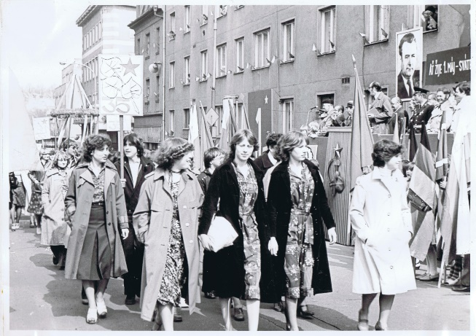

Popisek: Prvomájový průvod v Rumburku. Nedat., cca 1980. Neznámý autor

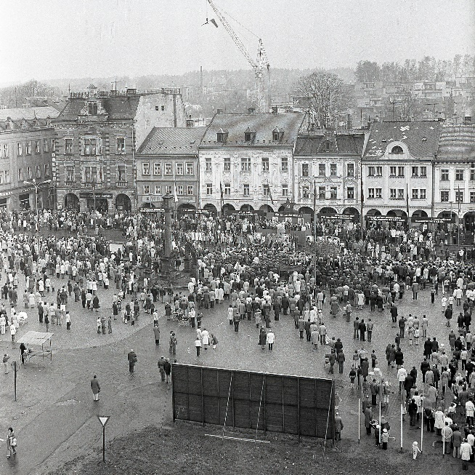

Popisek: Oslava 1. května 1979 na náměstí Julia Fučíka (dnes Lužické nám.) v Rumburku. Foto Jiří Stejskal O státním svátku museli všichni povinně do průvodu, který se řadil před vlakovým nádražím. Žáci prošli městem se svými spolužáky nebo se členy zájmových kroužků. Účastníci nesli mávátka, mírové holubice či vlajky. Na tribuně na náměstí je sledovali představitelé KSČ a funkcionáři místní samosprávy. Dospělí stáli na chodnících. Rozchod byl teprve po proslovech politiků.

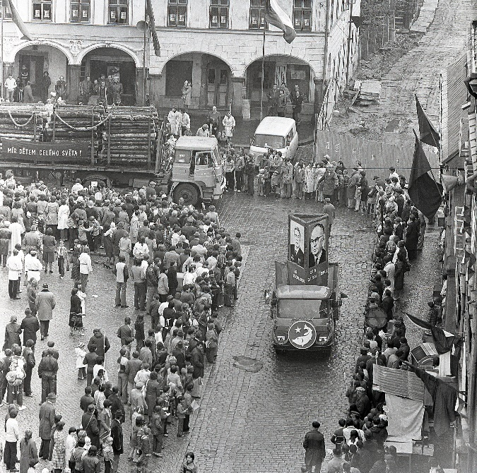

Popisek: Oslava 1. máje 1979 na náměstí Julia Fučíka (dnes Lužické nám.) v Rumburku. Foto Jiří Stejskal
Městem projížděly alegorické vozy — vyzdobená nákladní auta s výrobky, které ve městě vyráběly místní podniky. Na budovách visely československé a sovětské vlajky, okna domů a výlohy obchodů byly polepovány plakátky. V obchodech se tento den dalo nakoupit běžně nedostupné zboží (banány a pomeranče)

Rozšiřující aktivita:
- Žáci ve skupinách navrhnou podobu alegorického vozu, jeho výzdobu a použitá hesla
- Žáci připraví živé obrazy, které zachytí účastníky prvomájových oslav (političtí představitelé, žáci, hosté atd.)

Na základě práce s fotografiemi a prameny odpověz písemně na badatelskou otázku: Co lidé prožívali v Rumburku v roce 1989? Vyber si jednu z možností, která podle tebe nejlépe vystihuje odpověď. Rozsah min. 3 věty.

- Žilo se celkem dobře, protože…..
- Žilo se spíše špatně, protože…..
- Vlastní odpověď

Autor lekce: Mgr. Klára Mágrová

…………………………………………………………………………

Rozšiřující zdroj:
Jaký byl stav životního prostřední v Rumburku?

Životní prostředí v Rumburku a na Šluknovsku ovlivňovaly v 80. letech 20. století exhalace z Německé demokratické republiky. Po stížnostech obyvatel došlo ke zjištění původu znečištění. Jednalo „o látky sirnatého původu, vznikající splynováním uhlí a při výrobě celulózy. /…/ Zdroje znečištění leží na území NDR.“ Obavy z toxického zasažení jsou prý zbytečné: „Typy látek jsou známy a mimo nepříjemný zápach vyvolávají některé subjektivní potíže (bolesti hlavy, pálení očí, pocity na zvracení).“ (Zdroj: Městská kronika Rumburku, 1989, s. 204) "(Ve městě) byla instalována zařízení na měření exhalátů ve vzduchu, na podzim provedl výzkumný ústav měření hlučnosti v blízkosti továren." (Městská kronika, rok 1989, s. 256) Barva vody v říčce Mandava se měnila podle toho, jaká barva se právě používala v továrně na výrobu bytových textiliích Bytex (např. modrá, červená, zelená).

